**PROPOSTA DE PROJETO DE SOFTWARE FONEMSPEAK**

**Ester Alves**

* **OBJETIVOS**
* **Objetivo Geral**

Desenvolver um jogo que ajude crianças em época de alfabetização a desenvolver e exercitar a pronúncia de sílabas e palavras simples de forma didática, lúdica e divertida.

* **Objetivos Específicos**
* Conhecer as dificuldades específicas do público-alvo;
* Descobrir a melhor maneira de trabalhar as sílabas e fonemas, conversando com profissionais;
* Fazer a modelagem;
* Desenvolver software;
* Fazer testes com profissionais da área para verificar a utilidade e usabilidade do software.
* **PÚBLICO ALVO**

Estudantes na faixa etária dos 5 - 7 anos e pessoas com dificuldades de fala, pronúncia ou dicção. O jogo também pode ser utilizado por fonoaudiólogos, professores e pedagogos, como método de trabalho ou material de apoio.

* **JUSTIFICATIVA**

Existem muitas pessoas, em sua maioria crianças, que apresentam dificuldades no desenvolvimento da fala, como apraxia ou má dicção. Hoje em dia, os profissionais da área de fonoaudiologia utilizam recursos diferentes para trabalhar tais problemas, que vão desde materiais físicos até softwares. Porém, o método mais utilizado ainda é o “método da boquinha”, que consiste em mostrar para o paciente os movimentos da boca e da língua para auxiliá-lo na reprodução de um determinado som. Entretanto, atualmente existem poucas aplicações que adaptam este método para dispositivos móveis, e dentre elas ainda menos as que obrigam o usuário a realmente pronunciar as sílabas e palavras.

O diferencial do FonemSpeak é justamente esse: ele faz com que o usuário **fale** e, pronunciando as sílabas e palavras corretamente, vá ganhando pontos e avançando nos níveis gradativamente. A ideia é ser um jogo divertido, com recursos diversos e visual lúdico que ensine principalmente crianças em época de alfabetização a exercitar a fala, brincando.

* **FUNCIONALIDADES DO SISTEMA**

O usuário pode criar uma conta ou logar numa já existente, e a partir disso salvar seu avanço no jogo para continuar do ponto em que parou na última partida. Ele poderá selecionar as fases disponíveis para jogar, que serão liberadas gradativamente, e dentro destas fases, selecionar a letra que deseja trabalhar. Depois de concluir uma fase e a prova final do mesmo, ele poderá voltar sempre que desejar para jogar novamente e/ou melhorar sua pontuação anterior, e desbloqueará uma nova fase.

* **DIAGRAMA DE CASOS DE USO**

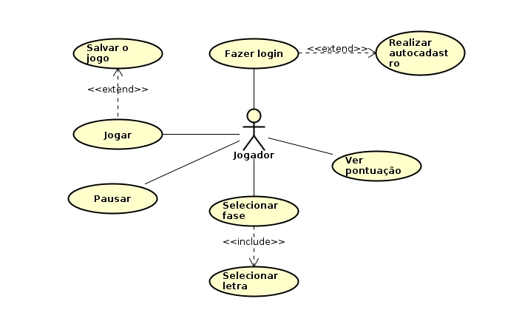

**Bagé, 16 de setembro de 2019.**

**Assinatura do aluno**